Einladung zum Kindertreff für 6-8 jährige

Ab September kommt Kalle Kamel einmal im Monat und begleitet den Kindertreff. Einige kennen ihn von den Sommerferienspielen. Kalle gefiel es sooooo gut, dass er einen Kindertreff hier im Dietrich Bonhoeffer Gemeindezentrum eröffnet.

Am 22. September geht es los. Von 16:00 bis 17:30 ist der Kinder-und Jugendkeller für Kinder von 6 bis 8 Jahren geöffnet.

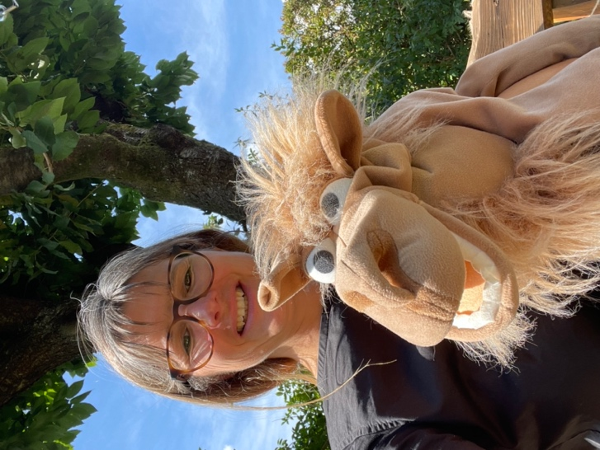
Basteln, spielen, gemeinsam snaken, diskutieren - dazu laden Kalle und ich ein.

Wir freuen uns Euch zu treffen und auf Eure Fragen über Welt, zum Leben und zu Gott; wie z.B. die folgende die Kalle neulich gestellt wurde: „Wie kann Jesus Gottes Sohn sein? Wenn Gott eine Kraft ist.“

Zeitnah werden die Treffen für 2022 auf der homepage der Gemeinde veröffentlicht. Oder Sie/ Ihr ruft/en mich an unter 0151 57142711.

Ihre/ Eure
Johanna Diekmann-Jarchow mit Kalle Kamel

weitere Treffen sind: 20. Oktober 2022
17. November 2022
15. Dezember 2022

jeweils von 16:00 bis 17:30

